MC900015909[1] MC900015876[1]

Dohoda o partnerství

sepsaná mezi

Mateřskou školou Hustopeče, Školní 25, okres Břeclav, příspěvková organizace, zastoupená ředitelkou Bc. Blankou Nešporovou

a

Mateřskou školou Stará Hurá, Hurbanova ul. č. 142/46, Stará Turá, zastoupená ředitelkou Bc. Elenou Sládkovou.

Dohoda byla sepsána jako podnět pro upevnění partnerství mezi oběma školami. Povede k dalším aktivitám a využítí výstupů mikroprojektu Regionu Bílé Karpaty s názvem „Poznáváme svět našich přátel“ - CZ/FMP.10/0293

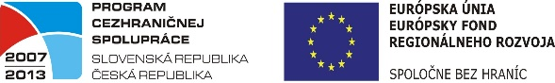 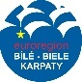 TSK erb text barva

FOND MIKROPROJEKTŮ

Obsah dohody:

1. Udržitelnost výstupů projektu
2. Další plánované aktivity
3. Možnosti do budoucna

**Ad1)**

Výstupy z mikroprojektu budou následně využity: minimálně 1x ročně bude rodičům zveřejněno partnerství s přeshraniční MŠ. Budou nastíněny aktivity na daný rok. Při té příležitosti bude zveřejněno **leporelo** a **fotokniha** projektu.

**Metodický list a sborník materiálů** bude zařazen do ŠVP školy. Bude zveřejněn na webu obou MŠ. Bude podporou tématu o historii vlastní či sousední země. Bude namnožen pro pedagogy školy a stane se součástí zásobníku materiálů učitelek k práci s dětmi. Tak bude zajištěna každoroční možnost jeho využití, s možností jej obohatit dalšími nápady.

**Fotokniha** se stane součástí prezentace školy. Bude dokumentovat partnerskou spolupráci našich škol.

Výstupy budou zahrnuty do ročního hodnocení školy, které je na vyžádání podstoupeno zřizovateli inspekci.

**Ad2)**

**a)**Další možností spolupráce spatřujeme hlavně **na portále e-twinningu**. Zde se nám daří rozvíjet projekty, které úspěšně podporují spolupráci dětí na stejných úkolech, tvořivost zpracování jednotlivými školami, poznávání a porozumění jazyku partnerské země. Minulý projekt byly oceněn Národní cenou a Evropskou cenou. Toho bychom chtěly i příště dosáhnout.

**b)**Zavazujeme se, že každoročně vypracujeme v rámci daného tématu (dle ročního plánu aktivit) metodický list nebo dvojjazyčný sborník nápadů, který na obou školách bude obohacovat práci pedagogů.

**c)**K obohacení slovní zásoby a porozumění jazyka partnerské země se zavazujeme minimálně 1x do roka zaslat partnerské škole materiál k obohacení výuky (CD, DVD, kniha, časopis…). Tento materiál může být přímo vázán k metodickému listu či Sborníku vytvořenému pro účely udržitelnosti (bod 2b)).

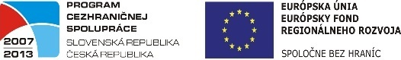 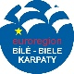 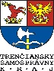

FOND MIKROPROJEKTŮ

**Ad3)**

Další možnosti upevnění partnerství vidíme ve společném setkávání nebo podnikání společných aktivit. Bude však velmi záležet na finančních prostředcích obou zainteresovaných škol. Podle nich se budou odvíjet plánované aktivity – jak mezi pedagogy škol, tak mezi dětmi.

Jako jedno z řešení se nabízí další projektová výzva. Jinou možností může být žádost o výměnný pobyt, shedowing nebo studijní pobyt přes program NAEP Comenius.

Ředitelky obou partnerských škol se zavazují vyhledávat tyto příležitosti a po uvážení možností a priorit školy se k některé z nich přihlásit.

PROHLAŠUJEME, ŽE DOHODU SEPISUJEME VE VZÁJEMNÉ SHODĚ.

Hustopeče 17.6.2014

…………………………………………………………………. ……………………………………………………..

Bc. Blanka Nešporová Bc. Elena Sládková

  

FOND MIKROPROJEKTŮ